Pengelolaan Penyamaran
Data dan Informasi
(Data Masking)
PO-ITS-122.R00.0525

Lembar Pengesahan Prosedur Operasional
Pengelolaan Penyamaran Data dan Informasi

Uraian | Nama dan Jabatan | Tanda Tangan | Tanggal
Disusun | Iman Subarkah  Head of System and Data Integration |  | 1 May’25
Diperiksa | Noor Setiadi  Head of Governance&Security |  | 1 May’25
 | Dian Anggraini Ekaputri  Head of PMO |  | 1 May’25
Disetujui | Endiaz Ludia Arsanto  Head of IT Division |  | 1 May’25

Riwayat Perubahan Prosedur Operasional
Pengelolaan Penyamaran Data dan Informasi

Nomor | Info Perubahan | Tanggal Perubahan | Alasan Perubahan | Perubahan dilakukan oleh
00 | Draft | 21 Feb 2025 | Inisial Awal | Iman Subarkah

Daftar isi

Lembar Pengesahan Prosedur Operasional Pengelolaan Penyamaran Data dan Informasi i
Riwayat Perubahan Prosedur Operasional Pengelolaan Penyamaran Data dan Informasi ii
Daftar isi iii
1. Tujuan 1
2. Ruang Lingkup 1
3. Referensi 1
4. Definisi 1
5. Peran dan Tanggung Jawab 2
6. Kategori Data 2
7. Prosedur Operasional 3
7.1 Alur Proses Pemrosesan Penyamaran Data dan Informasi 3
7.1.1 Proses Mengetahui dan Analisa Kebutuhan 3
7.1.2 Proses Analisa Atribut Data 3
7.1.3 Proses Penyamaran Informasi 4
7.1.4 Proses Tinjauan Identifikasi Risiko 5
7.1.5 Pembuatan Kontrol 5
7.1.6 Pembuatan Dokumentasi 5
7.1.7 Tinjauan Berkala 5
Lampiran 1 Flow Static Data Masking Pada SQL Server < 2022 iv
Lampiran 2 Flow Dynamic Data Masking Pada SQL Server 2022 dan versi selanjutnya. v

Tujuan
Tujuan dari prosedur operasional ini adalah untuk memastikan proses penyamaran data dan informasi yang bersifat sensitif dilakukan dengan aman, efektif dan sesuai dengan regulasi yang berlaku, sehingga dapat mengurangi risiko akses yang tidak sah atau penyalahgunaan data dan informasi yang dimilki perusahaan.

Ruang Lingkup
Prosedur operasional ini berlaku untuk pengelolaan pengamanan seluruh ruang lingkup Sistem Manajemen Keamanan Informasi (SMKI) dan aset informasi PT Equity Life Indonesia baik aset yang berupa informasi digital maupun informasi non digital.

Referensi
Referensi dari prosedur ini adalah:
- Pedoman SMKI PT Equity Life Indonesia.
- Kebijakan Umum Keamanan Informasi PT Equity Life Indonesia

Definisi
Penjelasan istilah yang digunakan pada prosedur ini:
- PII (Personally Identifiable Information) adalah informasi yang dapat digunakan untuk mengidentifikasi individu secara langsung atau tidak langsung. Contohnya adalah nama, alamat, nomor identifikasi (KTP, paspor), alamat email, dan nomor telepon. PII perlu dilindungi untuk mencegah pencurian identitas atau penyalahgunaan data.
- PHI (Protected Health Information) adalah data kesehatan yang dilindungi dan terkait dengan layanan medis individu. Ini mencakup riwayat medis, hasil tes laboratorium, data asuransi kesehatan, dan informasi yang digunakan oleh penyedia layanan kesehatan. PHI harus disamarkan untuk menjaga privasi pasien dan mematuhi regulasi kesehatan seperti HIPAA.
- PCI DSS (Payment Card Industry Data Security Standard) adalah standar keamanan informasi yang dibuat untuk melindungi data kartu pembayaran, seperti nomor kartu kredit/debit, CVV, dan informasi transaksi keuangan. Organisasi yang menangani pembayaran elektronik harus mematuhi PCI DSS guna mencegah kebocoran data dan risiko penipuan keuangan.

Peran dan Tanggung Jawab

Aktifitas | Bagian Terkait
 | Staff  DBA – Data Int. | Kepada Dept.  IT Data Int. | Staff IT Infrastruktur | Kepala Dept.  IT Infrastruktur | Staff  IT Gov&Sec | Kepala Dept.  IT Gov& Sec | Kepala Divisi  Tek. Informasi | Kepala Divi/Dept Pengguna | Pengguna | CTO
Membuat kebijakan terkait penyamaran data dan informasi. |  |  |  | I |  | I | R | I |  | A,C
Melakukan identifikasi informasi sensitif dan analisa Risiko |  | R |  | I |  | I | A, C | I | I | C
Melakukan penyamaran informasi dan dokumentasi | R | A, C |  | I |  | I | I | I |  | I
Melakukan tinjauan pelaksanaan penyamaran data |  | I |  | I |  | R | I | I |  | A, C

Keterangan:
- R (Responsible): Bertanggung jawab langsung untuk melaksanakan aktivitas.
- A (Accountable): Bertanggung jawab akhir dan memiliki wewenang untuk menyetujui atau menolak hasil.
- C (Consulted): Dilibatkan dalam konsultasi sebelum keputusan atau tindakan diambil.
- I (Informed): Diberitahu tentang keputusan atau tindakan setelah diambil.

Kategori Data
Berdasarkan ketentuan dari Kebijakan Umum keamanan informasi, data data yang harus dijaga dan bisa dilakuakan penyamaran informasi adalah data data yang terkait dengan data PII dan PHI. Data data tersebut antara lain:
- Data yang dapat diidentifikasikan sebagai data pribadi personal.
  - Nama lengkap.
  - Alamar rumah atau kantor.
  - Nomor telepon atau handphone.
  - Alamat email.
  - Tanggal Lahir.
  - Nomor identitas (KTP, paspor, NPWP)
  - Biometrik (sidik jari, pemindai wajah, retina)
- Data terkait dengan kesehatan.
  - Data riwayat kesehatan (rekam medis, riwayat penyakit, hasil laboratorium).
  - Data genetika.
- Data terkait keuangan.
  - Nomor rekening bank.
  - Informasi kartu kredit atau kartu debet.
  - Riwayat transaski keuangan.
  - Data pajak dan penghasilan.
- Data terkait dengan lokasi dan aktivitas digital.
  - Data geolokasi pengguna (GPS, alamat IP)
  - Data login dan kredential akun.
  - Informasi jejak digital seperti cookie.
- Data karyawan dan organisasi.
  - Gaji dan tunjangan.
  - Hasil evaluasi kerja.
  - Data kontrak kerja.
  - Informasi keluarga dan kontak darurat.

Prosedur Operasional

Alur Proses Pemrosesan Penyamaran Data dan Informasi
Dalam melakukan implementasi penyamaran data dan informasi, langkah langkah yang perlu dilakukan antara lain:
- Memahami kebutuhan.
- Analisa atribut data.
- Melakukan proses penyamaran.
- Melakukan identifikasi risiko.
- Membuat kontrol keamanan.
- Membuat Dokumentasi.
- Melakukan tinjauan secara berkala.

Proses Mengetahui dan Analisa Kebutuhan
Sebelum melaksanakan penyamaran data, penting untuk memahami persyaratan yang terkait dengan pemrosesan Personally Identifiable Information (PII). Hal ini mencakup:
- Sumber & format data (misalnya, spreadsheet atau database).
- Siapa penerima data (apakah publik atau hanya pihak tertentu).
- Atribut data yang relevan bagi penerima.
- Metode pemrosesan & analisis data.
- Sensitivitas data serta risiko re-identifikasi.
Informasi ini digunakan untuk menentukan ambang batas risiko re-identifikasi, sehingga bisa dipastikan bahwa data telah cukup dianonimkan sebelum dibagikan.

Proses Analisa Atribut Data
PII perlu dianalisis untuk mengidentifikasi atribut yang berpotensi mengungkap identitas individu:
Identifikator langsung → Atribut yang secara eksplisit menunjukkan siapa individu itu (contoh: nama, NIK).
Identifikator tidak langsung → Atribut yang jika digabungkan dengan informasi lain, bisa mengarah ke identitas individu (contoh: lokasi, tanggal lahir).
Atribut yang tidak diperlukan dalam pemrosesan harus dihapus untuk mengurangi volume data yang disediakan (attribute suppression). Dengan cara ini, perhatian bisa difokuskan pada atribut yang benar-benar perlu disamarkan.

Proses Penyamaran Informasi
Anonimisasi diterapkan pada atribut yang mengandung identifikator, dengan beberapa teknik seperti:
- Suppression Data (Penghapusan Rekaman)
  - Menghapus data yang tidak relevan dengan tujuan pemrosesan (misalnya, orang di luar rentang usia yang diperlukan).
  - Menghapus data outlier atau yang memiliki karakteristik unik yang berisiko tinggi untuk re-identifikasi.

- Masking Karakter
  - Mengaburkan sebagian data, misalnya nomor akun yang ditampilkan sebagai 1234XXXX.
  - Dalam konteks finansial, mengikuti standar seperti PCI-DSS agar data tetap aman.

- Pseudonimisasi
  - Mengganti atribut dengan nilai yang tidak mengidentifikasi individu secara langsung (contoh: nama diganti dengan kode unik).
  - Pseudonimisasi berbeda dari anonimisasi karena masih memungkinkan re-identifikasi melalui referensi internal. Oleh karena itu, referensi ini harus diamankan.

- Generalisasi
  - Mengubah nilai spesifik menjadi rentang nilai (contoh: usia 26 diganti dengan kategori 20-30).
  - Teknik ini membuat data kurang akurat tetapi tetap berguna untuk analisis tertentu.

- Agregasi
  - Mengubah data individu menjadi ringkasan statistik (contoh: rata-rata penghasilan suatu kelompok dibandingkan data per individu).
  - Pastikan jumlah data dalam agregasi cukup besar agar tidak ada individu yang dapat dikenali.

Proses Tinjauan Identifikasi Risiko
Setelah penyamaran awal dilakukan, risiko re-identifikasi harus dievaluasi. Jika masih terdapat risiko tinggi, langkah anonimisasi tambahan perlu diterapkan. Beberapa metode evaluasi risiko yang umum digunakan:
- K-Anonymity (memastikan bahwa setiap individu dalam dataset memiliki setidaknya k individu lain yang serupa).
- Differential Privacy (menghindari perbedaan signifikan dalam hasil analisis sebelum dan sesudah data seseorang diubah).

Pembuatan Kontrol
Setelah proses penyamaran selesai, kontrol tambahan harus diterapkan, termasuk:
- Kontrol akses → Membatasi siapa yang bisa mengakses data dengan sistem izin atau enkripsi.
- Pembatasan akses → Memberikan hak akses terbatas, seperti hanya mengizinkan pencarian data tanpa menampilkan detail lengkap.
- Kontrol fisik → Membatasi lokasi akses (misalnya, hanya di kantor tanpa perangkat eksternal).
- Manajemen hak digital → Menerapkan kontrol seperti larangan mencetak atau menyimpan data tertentu.
Jika data dibagikan dengan pihak eksternal, perjanjian tertulis mengenai kontrol yang diterapkan harus dibuat.

Pembuatan Dokumentasi
Setiap metode penyamaran yang digunakan harus didokumentasikan, termasuk:
- Hasil analisis risiko.
- Teknik yang diterapkan & dampaknya terhadap data.
- Kunci enkripsi jika digunakan.
Dokumentasi ini penting untuk kepatuhan regulasi serta audit di masa depan.

Tinjauan Berkala
Proses penyamaran data harus ditinjau secara berkala untuk memastikan efektivitas dan kepatuhan terhadap kebijakan. Tinjauan mencakup:
- Evaluasi apakah pihak ketiga telah menerapkan kontrol yang disepakati.
- Identifikasi risiko baru yang mungkin muncul.
- Penyesuaian teknik penyamaran agar tetap relevan.
Audit independen juga dapat dilakukan untuk memberikan pandangan objektif mengenai penerapan penyamaran data.

- Flow Static Data Masking Pada SQL Server < 2022
Pada SQL Server versi sebelum 2022, tidak ada fitur bawaan untuk melakukan penyamaran informasi, jadi untuk implementasinya dilakukan secara manual dengan mengganti informasi sensitif menggunakan pola acak.
Keterbatasannya adalah, saat dilakukan implementasi pengacakan informasi, tidak bisa dilakukan pemulihan data lagi, kecuali mengambil informasinya dari sumber asli atau sumber pencadangan sebelum dilakukan penyamaran data.

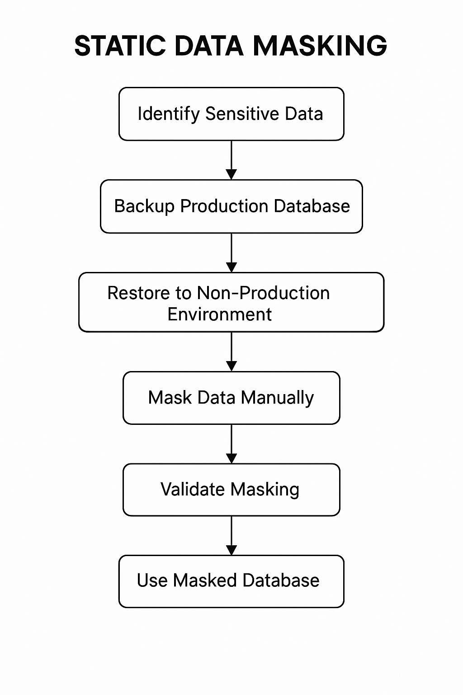 | Langkah untuk Static Data Masking:  - Identifikasi data sensitif.  Menentukan tabel dan kolom yang mengandung data sensitif dan menentukan metode penyamaran, apakah melakukan enkripsi, atau penggantian beberapa karakter dengan simbol.  - Backup database production.  Melakukan pencadangan terhadap data produksi.  - Restore ke lingkungan pengujian.  Agar data di lingkungan produksi tidak terganggu maka implementasi dilakukan di lingkungan pengujian.  - Lakukan penyamaran secara manual.  Menjalankan script untuk melakukan penyamaran informasi sesuai dengan metode yang ditetapkan.  - Validasi hasil penyamaran.  Dari hasil identiifkasi awal, dilakukan pemeriksaan untuk hasil implementasi penyamaran informasi.

- Flow Dynamic Data Masking Pada SQL Server 2022 dan versi selanjutnya.
Pada SQL Server versi 2022 ke atas, terdapat fitur Dynamic Data Masking untuk bisa diimplementasikan untuk melakukan penyamaran informasi pada database.

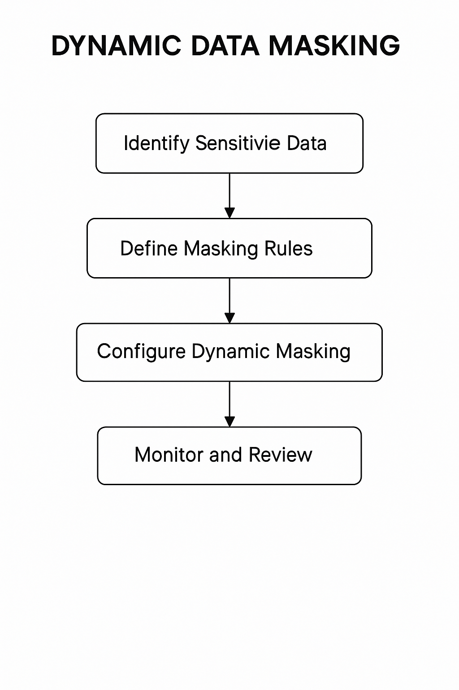 | Langkah untuk Dynamic Data Masking:  - Identifikasi data sensitif.  Menentukan tabel dan kolom yang mengandung data sensitif dan menentukan metode penyamaran, apakah melakukan enkripsi, atau penggantian beberapa karakter dengan simbol.  - Menentukan tipe penyamaran data.  Penentuan tipe penyamaran bisa dipilih berdasarkan tipe nya, yaitu default (untuk penyamaran nilai standar), email (penyamaran untuk email), random (penyamaran angka), custom string (penyamaran dengan pola khusus).  - Implementasi penyamaran secara dinamis.  - Penentuan hak akses.  Memastikan pengguna yang membutuhkan akses penuh diberikan hak UNMASK. Sedangkan pengguna tanpa akses penuh akan secara otomatis informasinya tersamarkan.  - Validasi hasil penyamaran.  Dari hasil identiifkasi awal, dilakukan pemeriksaan untuk hasil implementasi penyamaran informasi.

